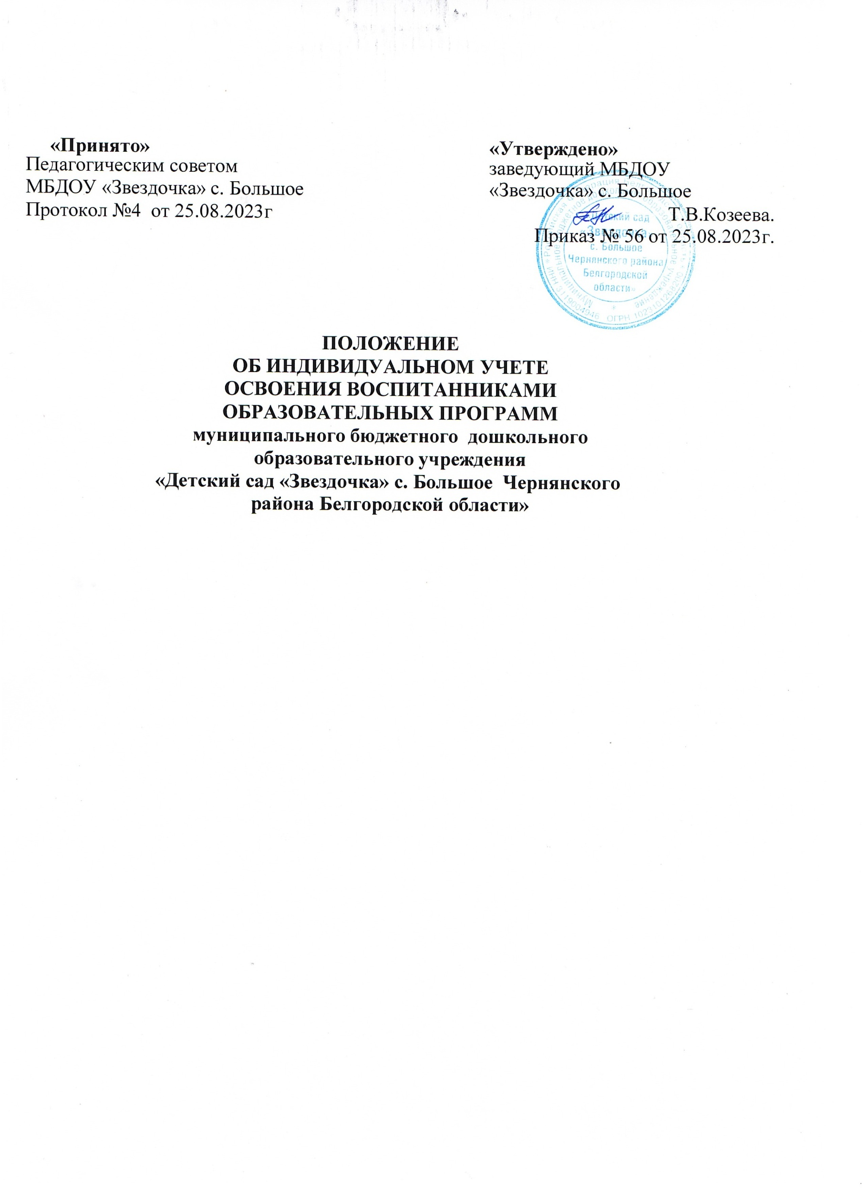

**«**

**Принято»**

**«Утверждено»**

заведующий МБДОУ

«Звездочка» с. Большое

Педагогическим советом

МБДОУ «Звездочка» с. Большое

Протокол №4 от 25.08.2023г

Т.В.Козеева. Приказ № 56 от 25.08.2023г.

**ПОЛОЖЕНИЕ**

**ОБ ИНДИВИДУАЛЬНОМ УЧЕТЕ**

**ОСВОЕНИЯ ВОСПИТАННИКАМИ**

**ОБРАЗОВАТЕЛЬНЫХ ПРОГРАММ**

**муниципального бюджетного дошкольного**

**образовательного учреждения**

**«**

**Детский сад «Звездочка» с. Большое Чернянского**

**района Белгородской области»**

**1**

**. Общие положения**

1

.1. Настоящее Положение об индивидуальном учете результатов

освоения воспитанниками образовательной программы ДО (далее - ОП)

регулирует порядок индивидуального учета результатов освоения

воспитанниками образовательных программ, а также хранения в архивах

информации об этих результатах на бумажных носителях в муниципальном

дошкольном образовательном учреждении МБДОУ «Звездочка» с. Большое

(далее – ДОУ)

1

.2. Положение об индивидуальном учете результатов освоения

воспитанниками образовательных программ, хранение информации о

результатах в архивах на бумажных носителях (далее - Положение)

разработано на основании:

-

Федерального Закона от 29.12.2012 г. № 273-Ф3 «Об образовании в

Российской Федерации», (ст.28, п.3, п. 11);

Приказа Минобрнауки РФ от 17.10.2013 №1155 «Об утверждении

-

Федерального государственного образовательного стандарта дошкольного

образования»

1

.4. Срок действия Положения не ограничен, действует до принятия

нового Положения.

1

.5. Индивидуальный учет результатов освоения воспитанниками

образовательных программ осуществляется для каждого воспитанника ДОУ.

1

1

.6. Форма индивидуальной карты развития ребенка (Приложение №1).

.7. Индивидуальная карта развития ребенка передается при переводе

воспитанника из одной группы в другую.

.8. В индивидуальных картах развития отражается уровень освоения

образовательных программ.

.9. Данные индивидуальной карты развития ребенка используются

1

1

педагогами для оптимизации работы с детьми, планирования индивидуальной

работы, построения индивидуального маршрута их развития.

**2**

**. Обязанности педагогических работников**

Педагогические работники обязаны руководствоваться критериями и

показателями развития воспитанника в соответствии ОП ДО.

2

2

2

.1. Воспитатели обязаны:

.1.1. Ежегодно заполнять Индивидуальную карту развития ребенка.

.1.2. Проводить мониторинг освоения воспитанниками ОП ДО в

соответствие с календарным учебным графиком (Сентябрь/Май).

.1.3. Хранить данные мониторинга развития каждого воспитанника в

2

архиве ДОУ в течение всего периода пребывания воспитанника в дошкольном

учреждении.

2.1.4. Обеспечить возможность родителям (законным представителям)

знакомиться с ходом и содержанием образовательной деятельности, а также (в

индивидуальном порядке) с результатами освоения воспитанником

образовательной программы.

2

2.1.5. Ежегодно предоставлять отчет об освоении детьми ОП ДО на

итоговом педсовете.

2

2

.2. Инструктор по физической культуре обязан:

.2.1. Проводить анализ освоения воспитанниками образовательной

области «Физическое развитие».

.2.2. Давать рекомендации

индивидуальной работы по физическому развитию.

2

воспитателям

по

организации

2

2

.3. Музыкальный руководитель обязан:

.3.1. Проводить учет освоения воспитанником раздела «Музыка»

образовательной области «Художественно- эстетическое развитие».

.3.2. Давать рекомендации воспитателям по музыкальному развитию

ребенка.

2

**3**

**. Права**

3

.1. Родители (законные представители) имеют право знакомится с

содержанием и с индивидуальными результатами освоения ОП ДОУ только

своего ребенка.

**4**

**. Порядок ведения учета результатов освоения воспитанниками**

**образовательной программы**

4

.1. В индивидуальной карте развития ребенка отражаются результаты

освоения воспитанниками образовательных программ, ее ведение обязательно

для каждого педагога образовательного учреждения.

4

.2. Индивидуальная карта развития ребенка заполняется на каждого

ребенка с момента поступления ребенка в ДОУ и ведется на протяжении всего

срока пребывания ребенка в ДОУ.

4

.3. Бумажный вариант индивидуальной карты развития ребенка

хранится в группе, которую посещает воспитанник (ответственный захранение

воспитатель группы).

.4. Сводные листы диагностики по возрастным группам хранятся на

–

4

бумажном носителе и/или в электронном виде в методическом кабинете

(архиве ДОУ) в течение 5 лет.

**5**

**. Делопроизводство**

5

.1. Индивидуальная карта развития ребенка содержит следующие

разделы:

-

Титульный лист: фамилия, имя, дата рождения, дата поступления в

ДОУ.

-

-

Индивидуальные листы учета освоения образовательных областей.

Рекомендации специалистов.

3

**Приложение № 1**

**Лист индивидуального диагностического обследования ребёнка**

**– 4 лет.**

**3**

Фамилия имя ребёнка

Образовательная организация, реализующая программу дошкольного образования,

структурное подразделение: МБДОУ «Звездочка» с. Большое

Группа: группа раннего

возраста

Дата проведения наблюдений:

сентябрь «

май «

»_

20 по «

»

20 г.

»_

20 по «

»

20 г.

**№**

**Проявления**

**достижений**

**ребёнка**

**в Оценка**

**п/п**

**самостоятельной и совместной со взрослым (в баллах)**

**деятельности**

**Сентябрь Май**

1

2

.

Проявляет доброжелательность по отношению к

окружающим, стремиться утешить обиженного,

порадовать, помочь.

Проявляет желание заботиться об объектах живой

природы (животных, птицах зимой), проявляет

сочувствие, сострадание к персонажам литературных

произведений, мультфильмов, выражает желание

помочь им.

3

4

Называет членов своей семьи, их имена

Имеет

первичные

гендерные

представления

(мужчины сильные, смелые; женщины нежные,

заботливые), в играх адекватно отображает семейные

отношения (родители заботятся о детях)

5

6

Предпочитает общение со взрослыми, делиться

своими впечатлениями, испытывает потребность в

сотрудничестве с ним, обращается за помощью.

Объединяется со сверстниками в группу из 2-3

человек на основе личностных симпатий; учувствует

в коллективных играх, поддерживает положительные

взаимоотношения.

7

Умеет организовывать или поддерживать ролевой

диалог в игровых сюжетах с двумя действующими

лицами.

4

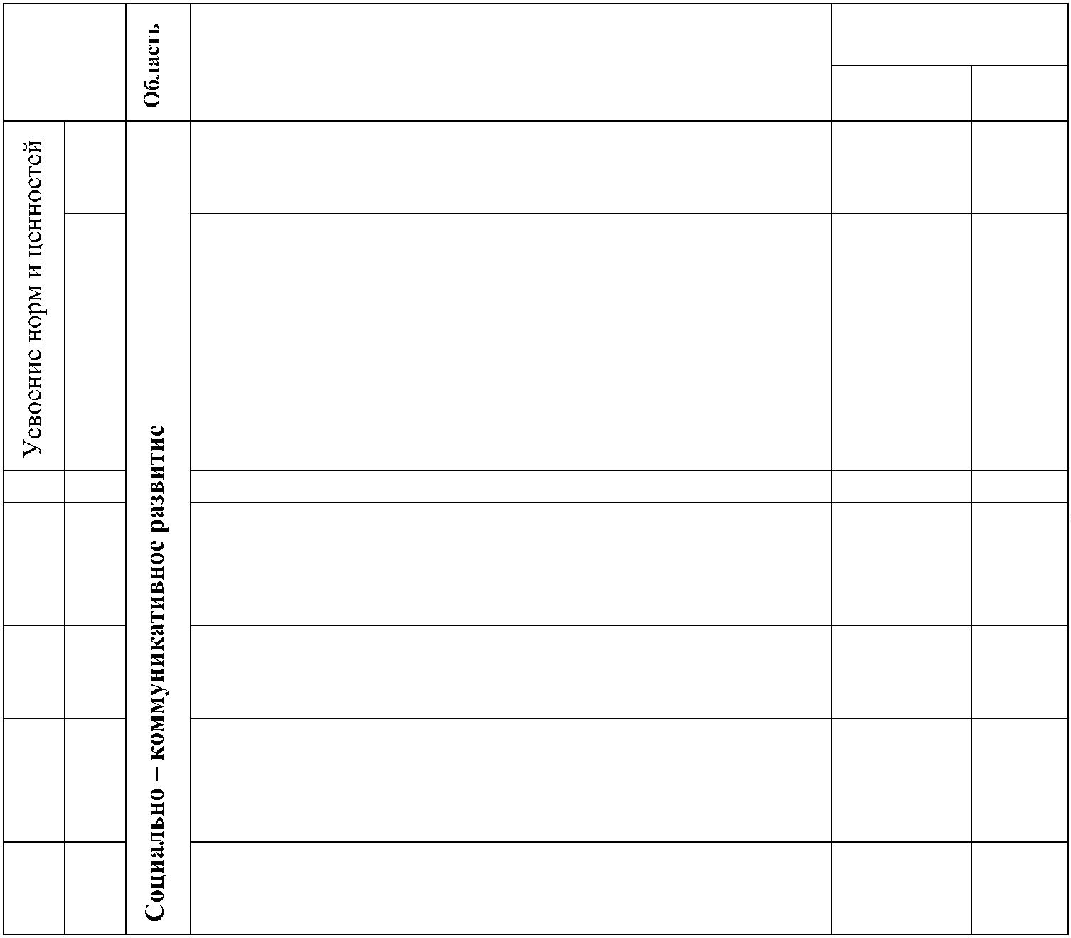

8

9

Пытается самостоятельно раздеваться и одеваться,

следит за своим внешнем видом, владеет

простейшими навыками поведения во врем я еды.

Старается выполнить общепринятые

правила

поведения в детском саду, отрицательно реагирует на

явное нарушение правил.

1

1

1

0

1

2

Пытается управлять своим поведением: соотносит

свои действия с правилам игры.

Умеет выполнять пошагово инструкцию взрослого,

при затруднении обращается за помощью.

Умеет занять себя игрой (любой: режиссерской,

образно – ролевой, игрой - экспериментированием,

сюжетно-ролевой (учитывая, что у части детей

сюжетно – ролевая игра ещё не сформирована)

Способен слушать музыкальное произведение,

чтение книг в коллективе сверстников, не отвлекаясь,

на протяжении 6 – 7 минут.

При возникновении интеллектуальных и личностных

проблем стремится их разрешать самостоятельно,

сохраняет положительный эмоциональный настрой,

при затруднениях обращаться за помощью.

Понимает, что взрослые работают дети ходят в

детский сад, школьники учатся.

1

1

3

4

1

1

5

6

Имеет представление о некоторых профессиях

взрослых (врач, водитель, воспитатель, повар,

провидец, строитель и т.д.)

1

1

7

8

Понимает, как нужно себя вести в опасных

ситуациях (держаться за перила лестницы при спуске

и подъеме, не просовывать пальцы в дверные проёмы

и т.п.) и при напоминании выполняет эти правила.

Бережно относиться к животным и растениям (не

топчет растения, не ломает ветки, не пытается

раздавить жуков, дождевых червей, поймать бабочку,

а стремиться их рассмотреть, понаблюдать за ними)

**Итоговый балл**

1

9

Проявляет

познавательную

активность

по

отношению к новому, стремиться

обследовать

новые объекты ближайшего окружения, и активно

экспериментирует, исследуя их, задает

соответствующие вопросы.

2

2

0

1

Испытывает положительные эмоции от правильного

ответа на вопрос, от угаданной загадки или

выполненного задания.

Понимает обращённую к нему речь, пытается

высказать своё мнение по

отношению

к

услышанному.

2

2

2

3

Использует разные способы обследования предмета.

Способен сравнивать предметы по разным признакам

(цвет, форма, размер, материал и др.)

2

2

4

5

Умеет использовать в игре предметы заместители

Может найти занятие себе в свободное время.

5



2

6

В ситуациях, затруднения ( адекватных возрасту)

способен придумать новое правило или способ

действий, изменить исходный замысел и воплотить

его в рисунке игре, постройке.

2

2

7

8

Знает своё имя, фамилию, пол, возраст

Осознаёт свои отдельные умения («Я умею ловить

мяч», «Я могу построить поезд из кубиков», «Это я

не умею»)

2

3

9

0

Имеет представление о свойствах предметов (цвет,

форма, размер, назначение и др.)

Различает, правильно называет, использует

по

назначению основные строительные детали (кубик,

кирпичик, пластина); целенаправленно создаёт,

рассматривает и обыгрывает простейшие постройки

(забор, загородка, мостик, диванчик, стол, и др.)

Умеет считать до 3, отсчитывать 3 предмета от

большого количества.

Умеет узнавать и называть круг, треугольник, шар,

куб (кубик), находить в окружающей обстановке

предметы, складные по форме.

3

3

1

2

3

3

3

3

4

5

Умеет сравнивать по длине путем приложения и

наложения.

Различает пространственные отношения от себя:

впереди - сзади; наверху - внизу; справа – слева.

Замечает происходящие

изменения.

в

природе сезонные

3

3

3

6

7

8

Проявляет эмоциональное отношению к месту, где

он живёт (улица, район, город)

**Итоговый балл**

Выслушивает собеседника и понимает заданный

вопрос, адекватно (даже если и не правильно)

отвечает на него.

Имеет соответствующей своему возрасту активный и

пассивный словарь (название и назначение предметов

ближайшего окружения: одежды, обуви, посуды,

транспорта, мебели, их качества, действия с ним);

называет некоторые обобщающие понятия

)

овощи, фрукты, одежды, посуда, животные, птицы)

3

4

9

0

Может запоминать и воспроизвести

стихотворный текст (4 – 8 строк)

Способен сосредоточенно слушать, следить за

развитием действия, понимать содержание

художественного произведения.

небольшой

4

4

1

2

Может (самостоятельно или с помощью воспитателя)

поддерживать разговор по поводу прочитанных книг,

просмотренных мультфильмов, при описании

предметов, картин, игрушек или в ходе наблюдений в

природе.

Правильно передаёт интонацию вопроса, ответа,

восклицания, утверждения.

6



4

3

В речи большей частью правильно согласует

прилагательные с существительными в роде, числе,

падеже (возможны ошибки), употребляет простые

пространственные предлоги «в», «на», «за», «под»;

название животных и их детенышей в форме

единственного и множественного числа.

4

4

4

4

5

6

Проявляет устойчивый интерес к декоративно-

прикладному искусству, мелкой пластики, книжной

графике.

**Итоговый балл**

Прислушивается, когда звучит веселая, подвижная

музыка, не может устоять, чтобы не двигаться под

нее; способен сосредоточится на 10 – 15 секунд для

восприятия музыки, сидя на стуле.

Проявляет интерес

произведений на иллюстрации),

к

книге (узнаёт героев

музыке

к

и

различным видам музыкальной деятельности, к

объектам природы (задает вопрос о природе,обращает

внимание не ее красоту) и т.п.

4

7

Создает узнаваемые образы конкретных предметов и

явлений окружающего мира; передает обобщенную

форму

способами

и

цвет доступными художественным

(конструктивными, пластическими,

комбинированными)

4

4

8

9

Может отображать

свои

представления

и

впечатления об окружающем мире в разных видах

изобразительной деятельности (рисование, лепке,

аппликации) и в процессе художественного труда.

Может использовать метрический пульс в звучащих

жестах ( хлопки, шлепки, при –топы) , а так же на

маленьких маракасах, палочках, сопровождая музыку

или стихи; любит манипулировать с музыкальными

инструментами,

умеет

сыграть

простейшие

звукоизобразительные импровизации (дождик, гром,

ветер)

5

5

0

1

Любит двигаться под музыку и двигается ритмично в

умеренном темпе, меняет характер движения в

соответствии с изменениями характера или сменой

частей музыки, ритмично исполняет элементарные

плясовые движения; поочередно выставление ног на

пятку, притопы, кружение, «пружинки», «фонарики»

и др.

Поет

естественным

голосом,

подпевает

с

удовольствием взрослым.

**Итоговый балл**

5

5

5

2

3

4

Обнаруживает положительную динамику развитие

физических качеств и основных движений.

Умеет ходить и бегать, сохраняя равновесие, изменяя

направления по желанию или по команде.

Умеет прыгать в длину с места не менее 40 см,

энергично отталкиваясь на двух ногах в прыжках.

7



5

5

Умеет катать мяч с расстояния 1,5 м по заданному

направлению, бросать мяч двумя руками от груди,

ударять мяч об пол.

5

5

5

6

7

8

Подбрасывает мяч вверх 2 – 3 раза подрят и ловит

его.

Охотно и эмоционально включается в подвижные

игры на прогулках, на занятиях.

Проявляет положительные эмоции при физической

активности,

в

самостоятельной

двигательной

деятельности.

5

6

9

0

Имеет элементарные представления о ценности

здоровья, необходимости соблюдения правил

гигиены в повседневной жизни и старается следовать

им в своей деятельности.

Правильно пользуется предметами личной гигиены

(мыло, расческа, полотенце, носовой платок),

умывается и моет руки при незначительной помощи

взрослого.

**Итоговый балл**

**Итоговые баллы:**

Социально – коммуникативное развитие

Познавательное развитее

Речевое развитие

Художественно – эстетическое развитие

Физическое развитие

**Оценка**

**успешности**

**продвижения**

**ребенка**

**в**

**образовательном маршруте.**

**Родитель (законный представитель) ознакомлен с результатами педагогического**

**мониторинга**

(ФИО, подпись, дата)

(ФИО,

подпись, дата)

**Родитель (законный представитель) подтверждает согласие на психологическую**

**диагностику ребёнка**

(согласен/не согласен на проведение психологической диагностики, ФИО, подпись)

8



**Лист индивидуального диагностического обследования ребёнка**

**– 5 лет.**

**4**

Фамилия имя ребёнка

Образовательная организация, реализующая программу дошкольного образования,

структурное подразделение: МБДОУ «Звездочка» с. Большое

Группа: средняя группа

Дата проведения наблюдений:

сентябрь «

май «

»_

20 по «

20 по «

»

20 г.

»_

»

20 г.

**№**

**п/п**

**Проявления достижений ребёнка в самостоятельной**

**и совместной со взрослым деятельности**

**Оценка**

**(в баллах)**

**Сентябрь**

**Май**

1

2

3

4

.

Проявляет доброжелательность по отношению к сверстникам

и взрослым; адекватно реагирует на радостные и печальные

события в ближайшем социуме.

Эмоционально откликается на произведения искусства, в

которых переданы разные чувства и состояния людей и

животных(книги, картины, спектакли и др.)

Бережно относиться к животным и растениям, проявляет

желание помочь птицам зимой, покормить животное в уголке

природы детского сада, полить растения.

Понимает и употребляет в своей речи слова, обобщающие

эмоциональное состояние. Этические и эстетические

характеристики

**Формирование уважительного отношения и чувства принадлежности к своей**

**семье и к сообществу детей и взрослых в Организации.**

Называет членов семьи. Их имена, может рассказать о

деятельности членов семьи (профессии, хобби, и пр., если это

доступно пониманию ребёнка), об отдельных семейных

праздниках.

5

**Формирование готовности к совместной деятельности со сверстниками,**

**развитие общения и взаимодействия ребёнка со взрослыми и сверстниками.**

Проявляет стремление к общению со сверстниками, пытается

выстраивать взаимодействия (пока с разной степенью

успешности)

6

7

8

Объединяется с детьми для совместных игр

Считается с интересами сверстников, дает возможность

высказаться другим детям, выслушивает их, ориентируется

на эту информацию.

9

1

Инициирует общение со взрослыми по поводу увиденного,

прочитанного, задает вопросы, высказывает свои суждения.

Участвует (под руководством взрослого) в создании

0

коллективных работ в продуктивных видах деятельности.

**Становление самостоятельности, целенаправленности и саморегуляции**

9



**собственных действий.**

1

1

1

2

Одевается и раздевается самостоятельно при незначительной

помощи взрослого.

В совместных играх действует в соответствии с

предложенными правилами.

Старается соотносить свои поступки с общепринятыми

правилами, делает замечания сверстнику и взрослому при

нарушении правил.

Испытывает чувство удовлетворения от познания нового.

Радуется от выполненной познавательной задачи

С интересом встречает неожиданные повороты игрового

сюжета, постановку новых игровых задач (сверстником или

взрослым), активно включается в подобную игру, предлагает

свои варианты разрешения игровых проблемных ситуаций.

Соотносит свои действия с заданными требованиями и

планируемым результатом, находит и исправляет свои

ошибки.

1

1

1

3

4

5

1

6

1

1

7

8

Пытается самостоятельно принимать пошаговую

инструкцию, устанавливать последовательность действий.

Способен зафиксировать свои затруднения; пытается

сформулировать его причину; старается преодолевать

затруднения разными способами («придумать самому»,

«спросить у того кто знает»)

1

9

Способен слушать художественное произведение(книгу,

музыкальное произведение, соответствующие возрастным

возможностям восприятия), действовать в рамках значимой

для него деятельности с устойчивым интересом не мене 10

минут.

**Формирование позитивных установок к различным видам труда и творчества.**

2

2

0

1

Отражает в играх сюжеты из разных областей

действительности (бытовые, сказочные, профессиональные и

т.п. )

Знает, какой хозяйственной деятельностью по дому

занимаются взрослые (покупают вещи и продукты в

магазине, готовят еду, мою посуду, стирают одежду и т.д.)

Имеет представления о некоторых профессиях. Может

назвать их и рассказать о них, уважает труд других.

Понимает , что предметы, которыми он пользуется,

произведены трудом многих взрослых, что нужно обращаться

с ними бережно. Чтобы они служили долго, а если они

больше не нужны, то можно передать их другим людям,

которые сами не могут приобрести их.

2

2

2

3

**Формирование основ безопасного поведения в быту, социуме, природе**.

Знает некоторые правила поведения в природе, старается не

топтать растения; знает, что не нужно рвать и пробовать на

вкус незнакомые растения, начинает осознавать что от его

действий могут завесить другие живые существа,

приобретает самые первые навыки по уходу за растениями;

обращает внимание на то, что нужно закрывать вовремя кран

с водой, не бросает мусор на землю и т.п.

2

4

2

2

5

6

Знает, что нужно предупредить взрослого в случае травмы

или недомогания; может элементарно охарактеризовать своё

самочувствие.

При напоминании следует элементарным правилам

сохранения своего здоровья и здоровья других детей;

понимает, какие предметы и ситуации могут быть опасны, и

10



проявляет осторожность в обращении с ними

**Итоговый балл:**

**Развитие интересов детей, любознательности и познавательной мотивации**

В свободное время в рамках самостоятельной деятельности

обращается к соответствующим возрасту играм

интеллектуального характера(настольно – печатными,

конструкторам, пазлам, мозаикам и пр.)

2

9

**Формирование познавательных действий**

3

3

3

3

3

0

2

3

4

5

Использует усвоенные знания и способы для решения

несложных задач.

Использует простые готовые схематические изображения для

решения несложных задач, строит по схеме.

Умеет выделять и выражать в речи признаки сходства и

различия предметов по разным признакам.

Умеет продолжать ряд из предметов или фигур с одним

изменяющимся признаком.

Умеет различать называть все цвета спектора; различает и

называет черный, серый, белый цвета; оттенки цветов (светло

–

зелёный, темно – красный, темно – синий)

3

6

Умеет считать в пределах 8, отсчитывать 8 предметов от

большого количества, соотносить запись чисел 1 – 8 с

количеством предметов; умеет находить место предмета в

ряду, отвечать на вопрос: «На котором месте справа(слева)?».

Умеет располагать числа по порядку от 1 до 8.

Умеет узнавать и называть квадрат, прямоугольник, овал,

находить в окружающей обстановке предметы , сходные по

форме.

Умеет непосредственно сравнивать предметы по длине,

ширине, высоте, раскладывать до 5 предметов в

возрастающем порядке, выражать в речи соотношение между

ними.

3

3

7

8

3

9

Умеет определять направление движения от себя(вверх, вниз,

вперед, назад, направо, налево); показывает правую и левую

руки; называть части суток, устанавливает их

последовательность.

**Развитие воображение и творчества активности**

4

4

0

1

Задает вопросы поискового характера: «Почему?», «Зачем?»,

«Как?», «Откуда?» и т.п.

Проявляет интерес к книге(просит почитать, рассматривает

иллюстрации), к музыке и различным видам музыкальной

деятельности, к объектам природы (рассказывает о в своих

впечатлениях, отображает их в рисунках, использует в

поделках) и т.п.

4

4

4

5

Может рассказать о себе и своих игрушках.

С удовольствием конструирует различные изделия и

постройки из строительных деталей. Бумаги. Картона.

Природного и бытового материала. Предметов мебели. При

этом учитывает как конструктивные свойства материалов

(форма, устойчивость, величина, размещение в

пространстве), так и назначение самой постройки; создает

варианты одного и того же объекта с учетом конструктивной

задачи.

4

6

Понимает смысл загадок, умеет отгадывать загадки,

построенные на описании предметов, явлений, их свойств,

действий с ними.

11



**Формирование первичных представлений о себе, других людях, становление сознания.**

4

4

7

8

Знает свое имя (полное и кратное), фамилию, пол, возраст.

Осознает свои отдельные умения («Я умею застегивать

пуговицы», «Я научился кататься на самокате»); может

перечислить несколько примеров того, чего еще не умеет

делать(«Я не умею варить суп», «Я не могу водить машину

как папа» и т.п.)

**Формирование первичных представлений об объектах окружающего мира, о свойствах и**

**отношениях объектов окружающего мира (форме, цвете, размере, материале, звучании**

**ритме, темпе, количестве, числе, части и целом, пространстве и времени, движении и покое,**

**причинах и следствиях и др.)**

5

2

Активно знакомится со свойствами новых окружающих

предметов(способ их использования, возможности и т.д.);

стремиться экспериментировать.

5

3

Умеет устанавливать простейшие причинно – следственные

связи( когда на улице мороз, вода в луже замерзает, а когда

тепло, лед тает; осенью птицы улетают в теплые края потому

что им нечем питаться, растению для жизни нужны свет,

вода, земля и т.п.)

5

5

4

5

Имеет представления о разных видах транспорта, одежды,

посуду, мебель, называет их, может описать, чем они

отличаются; может называть несколько различий между

жизнью города и деревни, рассказать о них; понимает

разницу между буднями и праздниками, знает несколько

праздников, может их назвать (Новый год, день рождения)

Различает мир живой и неживой природы, выделяет, что

сделано руками человека.

**Формирование первичных представлений о малой родине и Отечестве, представлений о**

**социокультурных ценностях нашего народа, об отечественных традициях и праздниках, о**

**планете Земля как общем доме людей, об особенностях ее природы, многообразии стран и**

**народов мира.**

5

6

Может назвать свою страну, улицу, на которой живет,

столицу России.

5

7

Знает некоторые государственные праздники.

**Итоговый балл:**

**Владеет речью как средством общения**

**Обогащение активного словаря ; развитие связной , грамматически правильной**

**диалогической и монологической речи.**

6

1

Имеет соответствующий возрасту словарный запас; называет

предметы, их качества. Свойства. Действия

(существительные, прилагательные. Глаголы; правильно

употребляет слова, обозначающие пространственные

отношения согласовывает существительные и

прилагательные в роде, числе и падеже. Ориентируется на

окончание слов; образовывает формы глаголов.

**Развитие речевого творчества**

6

6

4

6

Составляет небольшие рассказы по картине или из личного

опыта, описывает игрушки и предметы, используя разные

типы высказываний: описание, повествование и некоторые

компоненты рассуждения.

**Знакомство с книжной культурой, детской литературой, понимание на слух**

**текстов различных жанров детской литературы.**

Умеет пересказывать содержание небольших сказок и

рассказов, как уже знакомых, так и впервые прочитанных,

отвечать на простые вопросы по тексту, может восстановить

12



сюжет по картинкам.

**Развитие звуковой и интонационной культуры речи, фонематического слуха;**

**формирование звуковой аналитико-синтетической активности как предпосылке**

**обучения грамоте.**

6

6

7

8

Владеет инстанционной выразительностью, говорит с

разными интонациями(повествовательной, вопросительной,

восклицательной), дикция достаточно четкая.

Имеет развитый речевой слух, может подобрать слова с

определенным звуком, выделяет первый звук в слове.

**Итоговый балл:**

**Развитие предпосылок ценностно – смыслового восприятия и понимания**

**произведений искусства(словестного, музыкального, изобразительного), мира**

**природы; становление эстетического отношения к окружающему миру;**

**восприятие музыки, художественной литературы, фольклора.**

Выражает свои представления, переживания, чувства, мысли

доступными изобразительно-выразительными средствами;

проявляет эстетические эмоции и чувства при восприятии

произведений разных видов искусств.

Любит петь и поет естественным голосом, может удерживать

на дыхании более продолжительную музыкальную фразу до 4

с. (два слова). Песни, потешки, соответствующие диапазону

голоса (ре-ля первой октавы), может чисто интонировать.

Начинает и заканчивает пение вместе с музыкой. Пропивает

все слова знакомой песни вместе со взрослым

6

7

9

3

7

4

Владеет следующими видами движений: топающий шаг,

ходьба на носках, лёгкий бег, прямой галоп, кружение

топающим шагом, на носочках в парах и по одному, легкие

подскоки, может исполнять движения с различными

атрибутами: цветами, платочками, игрушками, кубиками,

колокольчиками, ленточками и др. Может выполнять

некоторые образные движения, требующие гибкости и

пластики.

7

5

Любит играть на шумовых музыкальных инструментах, знает

основные исполнительские приемы, может исполнить

простейший ритмс речевой поддержкой , а затем и без нее.

Проявляет интерес, когда звучит красивая музыка,

останавливается и слушает ее.

В создаваемых образах передает доступными графическими ,

живописными и пластическими средствами различные

признаки изображаемых объектов(форма, пропорции, цвет,

фактура, характерные детали), владеет разными

художественными техниками.

7

7

6

9

8

0

С интересом изображает знакомые объекты и явления

(бытовые , природные). Самостоятельно находит и

воплощает в рисунке, коллаже, поделки простые сюжеты на

темы окружающей жизни, художественной литературы,

любимых мультфильмов.

**Итоговый балл**

8

1

Обнаруживает положительную динамику развития

физических качеств и основных движений.

8

8

2

3

Умеет ходить и бегать легко, сохраняя правильную осанку.

Умеет лазить по гимнастической стене, не пропуская реек,

прыгать в длину с места не менее 70 см. принимая

правильное исходное положение и мягко приземляться.

13

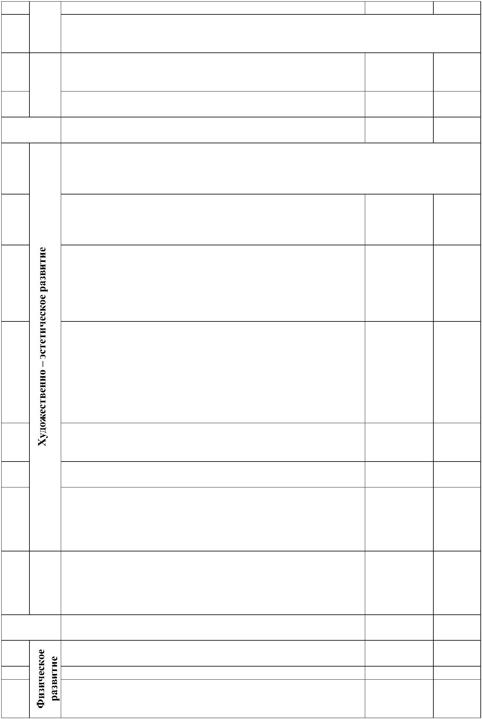

8

4

Умеет ловить мяч кистями рук с расстояния до 1.5 м,

принимать правильное исходное положение во время

метания мяча и различных предметов; отбивать мяч о

землю(пол) не менее 5 раз подряд; бросать мяч вверх и

ловить его двумя руками не менее 5 раз

8

8

8

5

6

8

Умеет прыгать на месте на мягком покрытии, прыгать в

длину с места на расстоянии не менее 75 см.

Охотно участвует в подвижных играх, выполняет

физические упражнения.

Выполняет основные гигиенические процедуры(моет руки

после прогулки, перед едой, пользуется салфеткой, носовым

платком, обращает внимание на неопрятность в одежде),

часть из них – самостоятельно и без напоминаний со стороны

взрослого

8

9

Имеет некоторые представления о здоровом образе жизни(

может ответить на вопрос, что нужно, чтобы быть здоровым,

назвав некоторые из правил: делать зарядку, заниматься

физкультурой, есть полезную еду, посещать врача, закаляться

и т.п.)

**Итоговый балл**

**Итоговые баллы:**

Социально – коммуникативное развитие

Познавательное развитее

Речевое развитие

Художественно – эстетическое развитие

Физическое развитие

**Оценка успешности продвижения ребенка в образовательном**

**маршруте.**

**Родитель (законный представитель) ознакомлен с результатами педагогического**

**мониторинга**

(ФИО, подпись, дата)

(ФИО,

подпись, дата)

**Родитель (законный представитель) подтверждает согласие на психологическую**

**диагностику ребёнка**

(согласен/не согласен на проведение психологической диагностики, ФИО, подпись)

14



**Лист индивидуального диагностического обследования ребёнка**

**– 6 лет.**

**5**

Фамилия имя ребёнка

Образовательная организация, реализующая программу дошкольного образования,

структурное подразделение: МБДОУ «Звездочка» с. Большое

Группа: старшая группа

Дата проведения наблюдений:

сентябрь «

май «

»_

20 по «

20 по «

»

20 г.

»_

»

20 г.

**№**

**п/п**

**Проявления достижений ребёнка в самостоятельной и совместной**

**со взрослым деятельности**

**Оценка**

**(в баллах)**

**Сентяб**

**рь**

**Май**

**Усвоение норма и ценностей. Принятых в обществе, включая**

**моральные и нравственные ценности; развитие социального и**

**эмоционального интеллекта, эмоциональной отзывчивости,**

**сопереживания.**

1

2

.

Чувствует переживания близких людей понимает эмоциональные состояние

окружающих, проявляет сочувствие, готовность помочь окружающим,

сопереживает персонажам сказок, историй, рассказов.

Бережно относиться к животным и растениям , проявляет желание

участвовать в природоохранной деятельности (помочь птицам зимой,

посадить растения, полить растения, покормить животное и т.д.), во время

прогулок на территории детского сада любуется цветами, бабочками,

первыми листочками и т.п. , умеет слышать звуки природы.

Знает и соблюдает общепринятые нормы и правила поведения: в обществе,

гигиенические, коммуникативные, правила поведен6ия ыв природе,

соблюдает элементарные правила поведения во время приема пищи, правила

безопасности. Выполняет игровые правила.

3

4

Может оценить в соответствии с правилами свои поступки, поступки

окружающих, отрицательно относится к нарушениям общепринятых норма и

правил поведения.

**Формирование уважительного отношения и чувства принадлежности к своей семье**

**и к сообществу детей и взрослых в Организации.**

5

6

Имеет представление о семейных праздниках, родственных отношениях и

способах поддержания родственных связей (посещения, телефонный звонок,

переписка и т.д.)

Испытывает положительные эмоции от посещения детского сада, общения и

игр с детьми, участие в праздниках, досугах, мероприятиях и т.п.

**Формирование готовности к совместной деятельности со сверстниками, развитие**

**общения и взаимодействия ребёнка со взрослыми и сверстниками.**

Умеет договариваться со сверстниками, обмениваться предметами,

распределять действия при сотрудничестве, роли в игре, стремится

конструктивно с помощью речи решать спорные ситуации.

Делиться своими впечатлениями с воспитателями и родителями; в случае

необходимости может обратиться к взрослым за помощью.

7

8

**Становление самостоятельности, целенаправленности и**

**саморегуляции собственных действий.**

15



9

1

Проявляет желание участвовать в подвижных играх с элементами

соревнования (оценивает физкультурный работник)

Стремится самостоятельно преодолевать ситуации затруднения, сохраняя

позитивный настрой. Знает и пытается использовать различные способы

преодоления затруднения.

Умеет отражать в речи необходимую для решения задачи

последовательность действий (что нужно сделать сначала, а что потом), а

также описывать последовательность различных событий: что было раньше

(сначала), что потом (позже)

0

1

1

1

1

2

3

Способен сосредоточенно действовать не менее 15 минут.

Способен воспринимать и удерживать инструкцию к выполнению

познавательной и исследовательской задачи. Умеет действовать по простому

алгоритму или образцу, заданному взрослым.

1

1

4

5

Соотносит свои действия с заданными требованиями, корректирует свои

действия в соответствии с планируемые результатом.

Создаёт предметную среду своей игры (ролевой или режиссёрской) в

соответствии с собственными замыслами, используя для этого игрушки,

конструкторы, модули, любые подручные средства или поделочные

материалы.

**Формирование позитивных установок к различным видам труда и творчества.**

Самостоятельно одеваться и раздеваться, правильно совершает процессы

умывания и мытья рук, пользуется предметами личной гигиены.

Может рассказать о нескольких профессиях, о занятиях и профессиях членов

семьи, о роли разных людей в жизни общества.

1

1

6

7

**Формирование основ безопасного поведения в быту, социуме, природе**.

Умеет привлечь внимание взрослого в случае травмы или недомогания;

может элементарно охарактеризовать свое самочувствии.

Осторожен, осмотрителен с новыми вещами, знает, что нужно узнать о них,

прежде чем начать пользоваться.

Применяет на практике некоторые навыки экологически безопасного

поведения и ресурсосбережения, знает о существовании опасных (ядовитых)

растений, животных, грибов.

1

1

2

8

9

0

**Итоговый балл:**

**Развитие интересов детей, любознательности и познавательной мотивации**

2

1

Проявляет любознательность, познавательную активность, которая

выражается в совершении множества пробных действий , интересе к

экспериментированию, в вопросах: «Почему?», «Зачем?», «Как?», «Откуда?»

и т.д.

2

2

2

3

Испытывает чувства гордости и радости при «открытии « новых знаний.

**Формирование познавательных действий**

Решает интеллектуальные задачи с помощью наглядно – образных средств;

способен использовать простые схематические изображения для решения

несложных задач, строить по схеме, ориентироваться по плану.

Оценка по параметру 14 (Соотносит свои действия с заданными

требованиями, корректирует свои действия в соответствии с планируемым

результатом)

2

4

2

2

5

6

Фиксирует своё затруднение; с помощью взрослого формулирует его

причину; пытается поставить познавательную задачу.

Оценка по параметру 10 (Стремиться самостоятельно, преодолевать

ситуацию затруднения, сохраняя позитивный настрой, Знает и пытается

использовать различные способы преодоления затруднения)

Фиксирует достижение планируемого результата и условий, которые

позволили его достичь.

При экспериментировании применяет элементарные навыки

исследовательской работы (обобщать, анализировать, делать выводы,

сопоставлять результаты наблюдений, выделят сходство и отличия объектов,

формулировать предложения и самостоятельно проводить простые

2

2

7

8

«

исследования»)

**Развитие воображение и творчества активности**

2

9

Предлагает различные варианты решения проблемно-познавательных задач,

16



пытается аргументировать свою точку зрения

3

3

0

1

Самостоятельно создаёт конструкции из разнообразных по форме, величине,

материалу и фактуре строительных деталей и других материалов ( природных

и бытовых, готовых и неоформленных) , свободно сочетая и адекватно

взаимозаменяя их в соответствии с конструктивной задачей или своим

творческим замыслом; понимает способ и последовательность действий,

самостоятельно планирует работу и анализирует результат.

Оценка по параметру 15 (Создаёт предметную среду своей игры (ролевой или

режиссёрской) в соответствии с собственными замыслами, используя для

этого игрушки, конструкторы, модули, любые подручные средства или

поделочные материалы.)

**Формирование первичных представлений о себе, других людях, становление**

**сознания.**

3

3

3

2

3

4

Знает свое имя (полное и кратное), фамилию, пол, возраст, дату рождения,

адрес, номер телефона.

Называет членов семьи, их имена и отчества. Знает профессии и занятия

членов семьи.

Оценка по параметру 17 (Может рассказать о нескольких профессиях, о

занятиях и профессиях членов семьи, о роли разных людей в жизни

общества.)

3

3

5

6

Перспективно оценивает себя на основе выделения собственных отдельных

достоинств и некоторых перспектив развития; может рассказать о своих

мечтах, увлечениях.

Понимает, что есть люди богатые и бедные, больные и здоровые, молодые и

старые, умеющие делать одно, но не умеющие делать другое; все должны

помогать друг другу, чтобы каждый чувствовал себе нужным.

**Формирование первичных представлений об объектах окружающего мира, о**

**свойствах и отношениях объектов окружающего мира (форме, цвете, размере,**

**материале, звучании ритме, темпе, количестве, числе, части и целом, пространстве и**

**времени, движении и покое, причинах и следствиях и др.)**

Может назвать некоторых животных и растения, прежде всего, своего

ближайшего окружения, некоторые сезонные изменения в природе; начинает

осознавать, что от его действия могут зависеть другие животные существа.

Умеет объяснять простейшие причинно – следственные связи, пытается

рассуждать о последствиях при изменении тех или иных условий.

Умеет находить сходство и отличия художественных произведений; понимает

причины и следствия поступков героев, правильно х оценивает.

Классифицирует предметы по различным свойствам; выделяет и выражает в

речи сходства и различия предметов.

3

7

3

3

4

4

8

9

0

1

Умеет располагать цвета по интенсивности (5 – 9 цветов) ,по их порядку в

радуге, создавать новые цвета, комбинируя их; различает 3 – 5 тонов цвета

(лимонный, салатный, малиновый, бордовый, сиреневый)

4

4

2

3

Умеет считать в пределах 10 в прямом и обратном порядке, правильно

пользоваться порядковыми и количественными числительными; соотносить

запись чисел 1-10 с количеством предметов.

Умеет сравнивать группы предметов по количеству на основе составления

пар, при сравнении пользоваться знаками =, ≠,<,>, отвечать на вопросы: «На

сколько больше?»; сравнивать числа на основании знания свойств числового

ряда.

4

4

4

5

Умеет складывать и вычитать, опираясь на наглядность, числа в пределах 5.

Умеет составлять простые ( в одно действия) задачи по картинкам, отвечать

на вопросы: «Что в задача известно?», «Что нужно найти?», решать задачи в

пределах 5.

4

4

4

6

7

8

Умеет измерять длину предметов с помощью мерки и выражать в речи

зависимость результата измерения величин от величины мерки.

Умеет выражать словами местонахождение предмета относительно другого

человека, умеет ориентироваться на листе бумаги.

Умеет называть части суток, последовательность дней в недели,

последовательность месяцев в году.

**Формирование первичных представлений о малой родине и Отечестве, представлений о**

**социокультурных ценностях нашего народа, об отечественных традициях и праздниках, о**

17



**планете Земля как общем доме людей, об особенностях ее природы, многообразии стран и**

**народов мира**

4

9

Может назвать свою страну, улицу, на которой живет, столицу России,

президента; имеет представление о Флаге, гербе, узнаёт мелодию гимна

России.

**Итоговый балл:**

**Владеет речью как средством общения и культуры.**

5

5

5

0

1

2

Оценка по параметру 8 (Делиться своими впечатлениями с воспитателями и

родителями; в случае необходимости может обратиться к взрослым за

помощью.)

Участвует в обсуждениях по поводу прочитанного произведения,

высказывает своё мнение+, задаёт вопросы, используя различные

формулировки; отвечает на вопросы развернутой фразой.

Оценка по параметру 11 (Умеет отражать в речи необходимую для решения

задачи последовательность действий (что нужно сделать сначала, а что

потом), а также описывать последовательность различных событий: что было

раньше (сначала), что потом (позже)

**Обогащение активного словаря ; развитие связной ,**

**грамматически правильной диалогической и монологической**

**речи.**

5

5

3

4

Владеет соответствующим возрасту словарным запасом; способен

употреблять слова, наиболее точно подходящие к ситуации , способен

строить грамматически согласованные сложные предложения разных типов

Умеет связно, последовательно и выразительно пересказывать тест без

помощи взрослого, а так же самостоятельно составлять описательный или

повествовательный рассказ по содержанию картины , по серии сюжетных

картин, передаёт события из личного и коллективного опыта

Оценка по параметру 7 (Умеет договариваться со сверстниками,

обмениваться предметами, распределять действия при сотрудничестве, роли в

игре, стремится конструктивно с помощью речи решать спорные ситуации.)

5

5

**Развитие речевого творчества**

5

6

Уточняет значения новых слов, интересуется играми со словами, проявляет

словотворчество», способен к элементарному сочинительству по аналогии с

услышанным, стремиться участвовать в диалоги.

«

**Знакомство с книжной культурой, детской литературой, понимание на слух текстов различных**

**жанров детской литературы**

5

7

Интересуется литературными произведениями разных жанров, природными

объектами и явлениями и различной информацией, которую получает в

процессе общения.

5

8

Оценка по параметру 39 (Умеет находить сходство и отличия

художественных произведений ; понимает причины и следствия поступков

героев, правильно х оценивает.)

**Развитие звуковой и интонационной культуры речи, фонематического слуха; формирование**

**звуковой аналитико-синтетической активности как предпосылке обучения грамоте.**

5

9

Имеет эмоционально окрашенную выразительную речь, использует

неречевые средства выразительности (жесты, мимика)

**Итоговый балл:**

**Развитие предпосылок ценностно – смыслового восприятия и понимания**

**произведений искусства(словестного, музыкального, изобразительного), мира**

**природы; становление эстетического отношения к окружающему миру; восприятие**

**музыки, художественной литературы, фольклора.**

6

6

0

1

Оценка по параметру 57(Интересуется литературными произведениями

разных жанров, природными объектами и явлениями и различной

информацией, которую получает в процессе общения)

Проявляет эмоциональный интерес к произведениям искусства, проявляет

эстетические чувства, эмоции; понимает некоторые образные средства,

используемые для передачи настроения в музыке, в художественной

литературе, в изобразительном искусстве.

18



6

6

2

3

Оценка по параметру 39 (Умеет находить сходство и отличия

художественных произведений; понимает причины и следствия поступков

героев, правильно х оценивает)

Проявляет интерес к слушанию музыке в более сложных образах

( «Пастушок», «Маленькая попрошайка»), способкен к восприятию

внепрограммной классической музыки продолжительностью 25-30 секунд

(менует, лендлер, вальс) Имеет 2 – 3 любимых произведения, которые просит

сыграть еще раз.

**Формирование элементарных представлений о видах искусства.**

6

4

Узнаёт разные виды искусства и отдельные жанры.

**Стимулирование сопереживания персонажем художественных**

**произведений.**

6

6

5

6

Оценка по параметру 51 (Участвует в обсуждениях по поводу прочитанного

произведения, высказывает своё мнение+, задаёт вопросы, используя

различные формулировки; отвечает на вопросы развернутой фразой.)

Оценка по параметру 1(Чувствует переживания близких людей понимает

эмоциональные состояние окружающих, проявляет сочувствие, готовность

помочь окружающим, сопереживает персонажам сказок, историй, рассказов)

**Реализация самостоятельной творческой деятельности детей**

**(изобразительной, конструктивно-модельной, музыкальной и др.)**

6

7

Самостоятельно создаёт выразительные образы различных объектов и

явлений окружающего мира на основе сформированных представлений о них,

при этом старается передать не только основные признаки (форму, цвет,

пропорции, фактуру) изображаемых объектов, но и различные взаимосвязи

между ними, а так же свое личное отношение.

6

6

8

9

В разных видах изобразительной деятельности стремится к воплощению

развернутых сюжетов; в декоративно-оформительской деятельности создает

изделия, гармонично сочетающее форму, декор и назначение.

Оценка по параметру 30 (Самостоятельно создаёт конструкции из

разнообразных по форме, величине, материалу и фактуре строительных

деталей и других материалов ( природных и бытовых, готовых и

неоформленных) , свободно сочетая и адекватно взаимозаменяя их в

соответствии с конструктивной задачей или своим творческим замыслом;

понимает способ и последовательность действий, самостоятельно планирует

работу и анализирует результат).

7

7

0

1

Успешно применяет освоенные художественные способы, свободно сочетает

их для реализации своих творческих замыслов, по своей инициативе

осваивает новые техники (монотопия, коллаж, мозаика, граттаж и др.) и

различные изобразительно – выразительные средства; интересуется

изобразительным и декоративно – прикладным искусством; замечает красоту

и гармонию в окружающем мире.

Любит и делает это эмоционально и с удовольствием. Имеет сформированные

базовые вокально – хоровые навыки; поет естественным голосом. Четко

артикулируя все слова, удерживает на дыхании небольшую фразу (до 6 с),

передает интонации несложных мелодий. Поет слаженно. Одновременно

начиная и заканчивая исполнение каждого куплета. Начинает

контролировать слухом собственное пение осознанно.

7

7

2

3

Согласует движения с метроритмом и формой музыкального произведения;

может выполнять перестроение в пространстве по показу взрослого. А также

ориентируясь на схему исполнения.

Любит музицировали на инструментах, знает названия основных из них.

Имеет четкие навыки игры метрического пульса. Простейших ритмов.

Остинатных ритмов с речевой поддержкой. Способен с помощью педагога

озвучить несложные стихи и сказки.

**Итоговый балл:**

**Приобретение опыта в следующих видах деятельности детей: двигательной, в**

**том числе связанной с выполнением упражнений, направленных на развитие**

**таких физических качеств , как координация и гибкость, способствующих**

**правильному формированию опорно – двигательной системы организма,**

**развитию равновесия, координации движения, крупной и мелкой моторики**

19



**обеих рук, а также с правильным, не наносящим ущерба организму,**

**выполнением основных движений (ходьба, бег, мягкие прыжки, повороты в**

**обе стороны)**

7

4

**Ф**

**и**

**з**

Обнаруживает положительную динамику развития физических качеств и

основных движений.

7

7

5

6

**и**

**ч**

**е**

Умеет ходить и бегать легко, ритмично, сохраняя правильную осанку.

Умеет прыгать на месте. Прыгать в обозначенное место. Прыгать в длину с

места на расстояние не менее 80 см, с разбега не менее 100см.

Умеет метать мяч и предметы на расстояние не менее 5 м удобной рукой в

вертикальную и горизонтальную цель с расстояния 3 м, отбивать мяч на месте

не менее 10 раз.

**Формирование начальных представлений о некоторых видах**

**спорта. Овладение подвижными играми с правилами.**

Умеет играть в спортивные игры: городки, бадминтон, футбол, хоккей,

баскетбол.

**Становление целенаправленности саморегуляции в двигательной**

**сфере.**

Оценка по параметру 9 (Проявляет желание участвовать в подвижных играх с

элементами соревнования (оценивает физкультурный работник)

Самостоятельно организовывает подвижные игры, придумывая разные

варианты.

7

7

**с**

**к**

**о**

**е**

7

8

**р**

**а**

**з**

**в**

**и**

**т**

**и**

**е**

7

8

9

0

**Становление ценностей здорового образа жизни, овладение его**

**элементарными нормами и правилами (в питании, двигательном**

**режиме, закаливании, при формировании полезных привычек и**

**др)**

8

8

1

2

Оценка по параметру 16 (Самостоятельно одеваться и раздеваться, правильно

совершает процессы умывания и мытья рук, пользуется предметами личной

гигиены.)

Оценка по параметру 18 (Умеет привлечь внимание взрослого в случае

травмы или недомогания; может элементарно охарактеризовать свое

самочувствии.)

**Итоговый балл:**

**Итоговые баллы:**

Социально – коммуникативное развитие

Познавательное развитее

Речевое развитие

Художественно – эстетическое развитие

Физическое развитие

**Оценка успешности продвижения ребенка в**

**образовательном маршруте.**

**Родитель (законный представитель) ознакомлен с результатами педагогического**

**мониторинга**

(ФИО, подпись, дата)

(ФИО,

подпись, дата)

**Родитель (законный представитель) подтверждает согласие на психологическую**

**диагностику ребёнка**

(согласен/не согласен на проведение психологической диагностики, ФИО, подпись)

20



**Карта индивидуального развития ребенка группа**

Фамилия, имя ребенка

Дата поступления в МБДОУ «Звездочка» с. Большое

Откуда поступил, где получал образование

***Критерии оценки уровня развития ребенка:***

*сформирован (3), находится в стадии становления (2), не сформирован (1)*

Группа раннего

возраста

Средняя группа

Старшая группа

Показатели развития

2

0

-20

20

учебный год

весна осень весна

-20

20 -20

учебный год

осень

учебный год

осень

весна

**Врач**

Диагноз

Группа здоровья

Уровень физического развития

**Оценка результатов**

**освоенияпрограммы**

**дошкольного**

**образования**

**Социально-коммуникативное**

**развитие**

Игровая деятельность

Труд

ОЗОЖ и ОБЖ

Коммуникации со сверстниками

и

взрослыми

**Познавательное развитие**

ФЭМП

Развитие познавательно-

исследовательской

(проектной)

деятельности

Приобщение к

социокультурным

ценностям

Ознакомление с миром природы

**Речевое развитие**

Развитие речи

Восприятие художественной

литературы

**Художественно-эстетическое**

**развитие (художественная**

**деятельность)**

Рисование

Лепка

Аппликация

21



Конструктивно-модельная

деятельность

22



Прикладное творчество

Развитие музыкальных

способностей

**Инструктор по ФИЗО**

Физическая

Подготовительная

кшколегруппа

Младшая группа Средняя группа Старшая группа

Показатели развития

20

-20

20

-20

20 -20

20

-20

учебный год

учебный год

учебный год

учебный год

осень весна осень весна осень весна осень весна

подготовленность

Качество основных движений

**Учитель - логопед**

звукопроизношение

формирование грамматического

строя

речи

словарь

развитие связной речи

фонематический слух

слоговая структура речи

**Педагог - психолог**

умение сосредоточиваться,

распределять внимание

развивать

сенсорное восприятие

развитие сенсорного восприятия

уровень развития

саморегуляции, внимания

уровень форсированности

мышления

состояние памяти

(непосредственного

запоминания)

уровень работоспособности

(утомляемости, активности)

**Готовность к школьному**

**обучению**

**Активность (инициативы)**

Творческая инициатива

Инициатива как целеполагание

и

волевое усилие

Коммуникативная инициатива

Познавательная инициатива

Средний показатель

Основная образовательная программа ДОУ в 20 -20 учебном году

(освоена, не освоена, частично освоена)

Роспись специалистов:

Подпись родителя (законного представителя)

23



Основная образовательная программа ДОУ в 20 -20 учебном году

(освоена, не освоена, частично освоена)

Роспись специалистов:

Подпись родителя (законного представителя)

Основная образовательная программа ДОУ в 20 -20 учебном году

(освоена, не освоена, частично освоена)

Роспись специалистов:

Подпись родителя (законного представителя)

Основная образовательная программа ДОУ в 20 -20 учебном году

(освоена, не освоена, частично освоена)

Роспись специалистов:

Подпись родителя (законного представителя)

24

